План-конспект занятия
педагога дополнительного образования
Дымчак Ольга Николаевна

Объединение: Вольная борьба
Группа: 02-63
Дата проведения: 15.12.2022.
Время проведения: 13:30-15:00
Тема занятия: Техника и тактика. Приемы в партере.
Цель занятия:
1. Совершенствование технико-тактическим действиям.
2. Усовершенствование прием в партере

ПОДГОТОВИТЕЛЬНАЯ ЧАСТЬ

Переходи по ссылке: https://www.youtube.com/watch?v=CDfFtRUMGAk

ОСНОВНАЯ ЧАСТЬ
1. Техника и тактика.
Переходим по ссылке для выполнения заданий:
https://yandex.ru/video/preview/341648037613503651
2. Приемы в партере.
Переходим по ссылке для выполнения заданий:
https://www.zinref.ru/000_uchebniki/05000sport/001_SPORTIVNAYa_BORBA_Galkovskogo_1968/067.htm
ЗАКЛЮЧИТЕЛЬНАЯ ЧАСТЬ
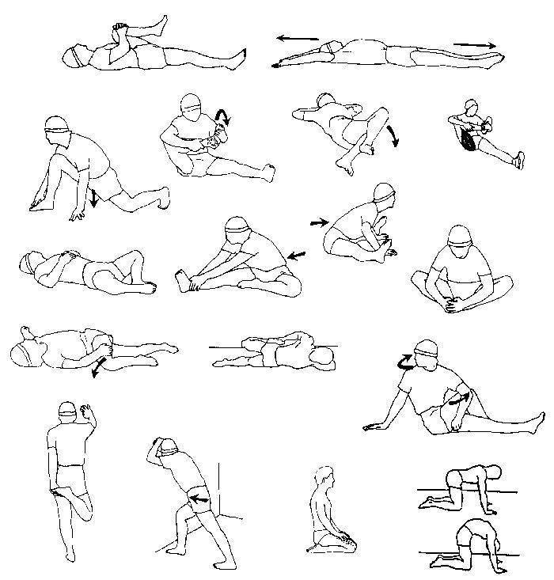

Домашние задание:

https://multiurok.ru/index.php/files/kompleksy-uprazhnenii-ofp.html
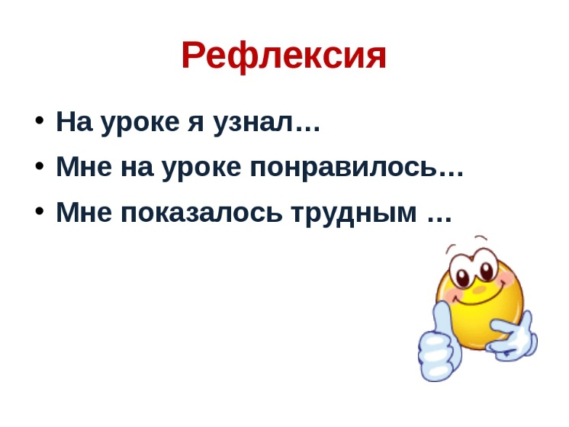

Обратная связь:
Фото самостоятельного выполнения задания отправлять на электронную почту metodistduz@mail.ru для педагога _______________________________
(ФИО)

